Круглый стол
«Требования к результатам освоения Программы дошкольного образования в соответствии с ФГОС ДО».
Цель - обсуждение мнений педагогов дошкольных учреждений и учителей начальной школы по поставленной проблеме с разных точек зрения, выделение способов обеспечения преемственности в образовательных процессах учреждений с учетом ФГОС ДО и НОО.
План проведения:
1. Вводная часть (постановка проблемы, обсуждение открытых мероприятий в подготовительной группе ДОУ по предложенным заранее вопросам) .
2. Дискуссионная часть (теоретическое раскрытие темы преемственности с разных позиций - воспитателя или учителя, обсуждение ФГОС ДО и ФГОС НОО ) .
3. Заключительная часть (рефлексия) .
Проблема непрерывности и преемственности всегда была одной из самых насущных и важных в образовании.
Цель преемственности– обеспечение полноценного личностного развития, физиологическое и психологическое благополучие ребенка в переходный период от дошкольного образования к школе, направленное на перспективное формирование личности ребенка с опорой на его предыдущий опыт и накопленные знания.
Именно поэтому необходимо стремиться к организации единого развивающего мира – дошкольного и начального образования.
Но есть ли на самом деле эта связь между нами? Одинаково ли мы - дошкольники и учителя понимаем проблему подготовки к школе?
Педагог Леонид Абрамович Венгер сказал следующее - быть готовым к школе - не значит уметь читать, писать и считать. Быть готовым к школе - значит быть готовым всему этому научиться.
Завершение дошкольного периода и поступление в школу – это сложный и ответственный этап в жизни ребенка. «Школа не должна вносить резкого перелома в жизнь. Став учеником, ребенок продолжает делать сегодня то, что делал вчера. Пусть новое появляется в его жизни постепенно и не ошеломляет лавиной впечатлений» (Василий Александрович Сухомлинский).
Таким образом, на первое место при подготовке к школьному обучению выдвигается психологическая готовность детей и формирование умения учиться.
Игра «Пирамида»: участникам круглого стола предлагается расположить в убывающем порядке требования к ребенку, поступающему в первый класс (участники выбирают из представленных требований, ведущий или помощник выстраивает пирамиду) :
- состояние здоровья ребенка;
- умение общаться со взрослыми и сверстниками;
- самостоятельность;
- развитие речи и памяти;
- умение логически мыслить;
- умение организовывать свое рабочее место;
- ответственность;
- умение читать и писать;
- настойчивость, т. е. умение доводить дело до конца.
Вывод: Чтобы заработала эта пирамида, в первую очередь в детском саду при подготовке к школе у ребёнка надо осуществлять личностное, физическое, интеллектуальное развитие, формировать предпосылки универсальных учебных действий, необходимых для овладения ключевыми компетенциями, составляющими основу умения учиться, то есть сознательное желание ребенка учиться, познавать что-то новое, опираясь на уже полученные знания.
Какая связь целевых ориентиров, указанных в ФГОС ДО, на этапе завершения дошкольного образования и УУД ФГОС НОО?
- В основу ФГОС ДО и ФГОС НОО положена единая теоретическая основа - системно-деятельностный подход, который предполагает:
- воспитание и развитие качеств личности, отвечающих требованиям современного общества;
- формирование готовности к саморазвитию и непрерывному образованию;
- активную познавательную деятельность детей;
- построение образовательного процесса с учетом индивидуальных возрастных, психологических и физиологических особенностей обучающихся.
Существует ли связь между основными целями ФГОС ДО И НОО?
Цели ФГОС НОО являются как бы продолжением целей, поставленных ФГОС ДО. Таким образом, детский сад в нашем понимании является фундаментом образования, а школа - само здание, где идет развитие образовательного потенциала, базовая культура личности.
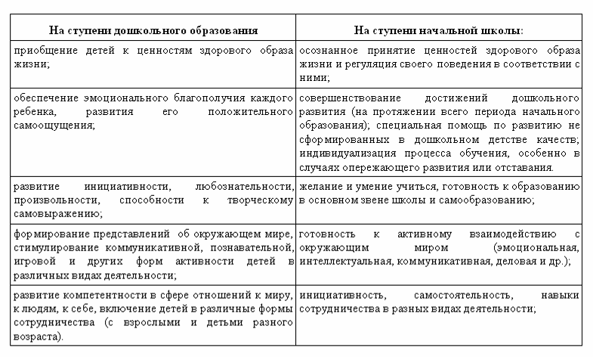
Образование и в ДО, и в начальной школе несет развивающий характер, с учетом ведущих видов деятельности и форм общения, разнообразных особенностей детей.
Если мы обратим внимание на содержательные стороны ФГОС дошкольного образования и ФГОС начального общего образования, то убедимся в наличии преемственности между областями на дошкольной ступени и ступени начальной школы. Пять образовательных областей, обозначенных в ФГОС дошкольного образования имеют прямую проекцию на предметы основной образовательной программы начального общего образования.
Рассмотрим требования к результатам освоения двух программ.
Результаты освоения ООП ДО сформулированы как целевые ориентиры и не подлежат непосредственной оценке, не являются основанием для сравнения с реальными результатами детей.
Результаты освоения ООП НОО: личностные (не подлежат индивидуальной персонифицированной оценке), метапредметные(универсальные учебные действия) и предметные результаты подлежат промежуточной и итоговой индивидуальной оценке)
Освоение Программы в ДОУ не сопровождается проведением промежуточных аттестаций и итоговой аттестации воспитанников.
На современном этапе (в связи с введением ФГОС) произошло смещение акцента в понимании готовности ребенка к обучению в школе с интеллектуальной на личностную готовность, которая определяется сформированной «внутренней позицией школьника» (способностью ребенка принять на себя новую социальную роль ученика). Во главу угла выходят сформированные познавательные мотивы обучения, то есть сознательное желание ребенка учиться, познавать что-то новое, опираясь на уже полученные знания. Таким образом, для современного первоклассника становится важным не столько обладать инструментом познания, сколько уметь им осознанно пользоваться. Детский сад реализует образовательную программу, разработанную в соответствии с ФГОС ДО.
Процесс реализации преемственности трудный и многогранный, но разработка этих двух документов позволяет действовать не изолированно друг от друга, а в тесной взаимосвязи, что позволит школе опираться на развитие ребенка, получаемое в дошкольном учреждении.
3. Заключительная часть - рефлексия:
Подводя итог сравнительному анализу ФГОС ДО И ФГОС НОО, можно сказать, что оба эти документа тесно связаны между собой. Положено начало к обеспечению преемственности образовательной программы дошкольных образовательных учреждений с примерными основными общеобразовательными программами начального общего образования. Исключается дублирование программных областей знаний, обеспечивается реализация единой линии общего развития ребёнка на этапах дошкольного и школьного детства. Такой подход реализации единой линии развития ребёнка на этапах развития дошкольного и начального школьного образования может придать педагогическому процессу целостный, последовательный и перспективный характер. И наконец-то две ступени образования будут действовать не изолированно друг от друга, в тесной взаимосвязи, что позволит школе опираться на развитие ребёнка, получаемое в дошкольном учреждении.
Закончить наш круглый стол нам хотелось бы словами еще одного мудрого педагога Даниила Борисовича Эльконина: "Дошкольный и младший школьный возраст – это одна эпоха человеческого развития, именуемая "детством". Воспитатель и учитель начальных классов так же имеют много общего, поэтому у них общее родовое имя – Педагог.

